Гуманитарный проект по модернизации государственного воспитательно-оздоровительного учреждения образования «Оздоровительный лагерь Винч».
Отдел по образованию Дрогичинского райисполкома ищет спонсоров

Цель проекта: создание на базе детского оздоровительного лагеря «Винч» оптимальных условий для укрепления здоровья, полноценного отдыха, поддержки здорового образа жизни детей.

- Наименование проекта: модернизация государственного воспитательно-оздоровительного учреждения образования «Оздоровительный лагерь Винч»
- Срок реализации проекта: 24 месяца
- Организация - заявитель, предлагающая проект: отдел по образованию Дрогичинского райисполкома
- Цель проекта: поддержание здорового образа жизни и укрепление здоровья
различных категорий детей на базе детского оздоровительного лагеря «Винч»
- Задачи, планируемые к выполнению в рамках реализации проекта:
- переустройство пешеходных дорожек с заменой покрытия;
- переустройство проездов автотранспорта к хозяйственным и вспомогательным зданиям и сооружениям;
- реконструкция летней танцевальной площадки в крытую (оборудованием мест для зрителей);
- переустройство спортивно-игровой зоны лагеря с модернизацией площадок и размещением спортивного и игрового оборудования;
- модернизация малых архитектурных форм (скамейки, беседки, площадки);
- устройство новых пешеходных связей;
- восстановление существующего покрытия, газона после выполнения наружных СМР;
- ремонт фасадов зданий домиков для детей, замена полов;
- ремонт фасада административного здания с установкой козырьков над входными дверями;
- замени кровли домиков для проживания детей, медицинского домика и административного здания;
- замена ограждения оздоровительного лагеря;
- строительство стоянки для автотранспорта;
- размещение домика-сторожки для распределения детей по отрядам, осуществления контрольно-пропускного режима;
- внутренние отделочные работы в административном здании;
- оборудование боксов для хранения спортивного и хозяйственного инвентаря;
- устройство и оборудование помещений сушилок для обуви и одежды детей, складских помещений для хранения белья;
- оборудование умывальников в обеденном зале;
- оборудование системы освещения территории лагеря.
- Целевая группа: дети в возрасте 6-18 лет

8. Общий объем финансирования (в долларах | США): 350 000
Источник финансирования | Объем финансирования (в долларах США)
Средства донора | 350 000
Софинансирование | 35 000
9. Место реализации проекта (область/район, город): Брестская область, Дрогичинский район, д. Лежитковичи, «Оздоровительный лагерь Винч»
10. Контактное лицо:
С.Н. Вихор, директор оздоровительного лагеря Винч, телефон +375 33 9955110, e-mail: vinch@drogichinoosit.brest.by

1.Введение
Гуманитарный проект «Модернизация государственного воспитательно-оздоровительного учреждения образования «Оздоровительный лагерь Винч» по адресу: Брестская область, Дрогичинский район, д.Лежитковичи, выполнен в связи с тем, что материальная база требует улучшения, приведения в соответствие специфическим требованиям санитарных норм и правил. Ежегодно в лагере оздоравливаются 152 ребенка (63 человека в одну смену).
Благоустраиваемая площадка расположена на территории детского оздоровительного лагеря размещенного в ландшафтно-рекреационной зоне в смешанном лесу.
Территория находится в лесной зоне, не имеет непосредственной границы с транспортными коммуникациями. Проектом модернизации предусматривается:
переустройство пешеходных дорожек с заменой покрытия;
переустройство проездов автотранспорта к хозяйственным и вспомогательным зданиям и сооружениям;
реконструкция летней танцевальной площадки в крытую с оборудованием мест для зрителей;
переустройство спортивно-игровой зоны лагеря с модернизацией площадок и размещением спортивного и игрового оборудования;
модернизация малых архитектурных форм (скамейки, беседки, площадки);
устройство новых пешеходных связей;
восстановление существующего покрытия, газона после выполнения наружных СМР;
ремонт фасада административного здания с установкой козырьков над входными дверями;
замена кровли домиков для проживания детей, медицинского домика и административного здания;
замена ограждения оздоровительного лагеря;
строительство стоянки для автотранспорта;
размещение домика-сторожки для распределения детей по отрядам, осуществления контрольно-пропускного режима;
внутренние отделочные работы в административном здании;
оборудование боксов для хранения спортивного и хозяйственного инвентаря;
устройство и оборудование помещений сушилок для обуви и одежды детей, складских помещений для хранения белья;
оборудование умывальников в обеденном зале;
оборудование системы освещения территории лагеря.

Описание решений по благоустройству территории:
Благоустройством предусмотрено устройство пешеходных дорожек, газонов, скамеек и беседок для отдыха в условной границе проектных работ.
Покрытие дорожек предусмотрено из мелкоразмерной бетонной плитки с установкой тротуарного бетонного борта. Подъезды выполнены из асфальтобетона.
Озеленением предусмотрено устройство газонов и высадка хвойных и лиственных культур.

Описание решений по функциональному зонированию:

Рис.1. Схема модернизации территории оздоровительного лагеря «Винч».
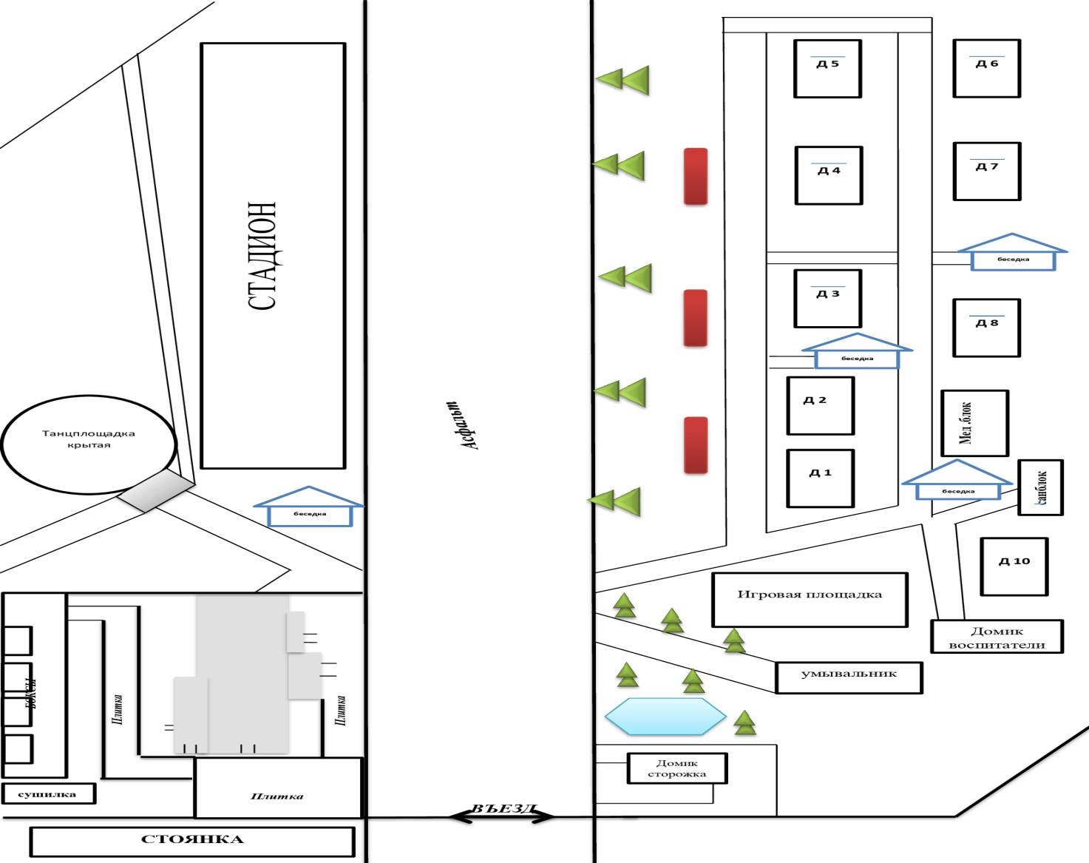
.

У главного входа на территорию детского лагеря проектом предусмотрено размещение площадки с гостевым домиком-сторожкой для распределения отдыхающих по отрядам, приема гостей, осуществления контрольно-пропускного режима. Размещение сцены на крытой танцевальной площадке позволит проводить развлекательные мероприятия. Оборудование мест для зрителей даст возможность организовать массовые мероприятия и собрания.
Слева от центральной аллеи размещена универсальная игровая площадка с ограждением и трибунами-сидениями.

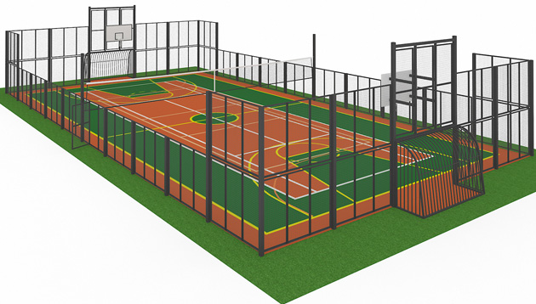

В центре территории оздоровительного лагеря, перед административным зданием и столовой размещена зона сбора отрядов. Между домиками предусмотрено размещение 3 беседок с навесами вместимостью 20 человек каждая.

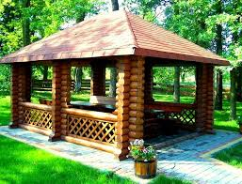

Справа от центральной аллеи, напротив административного здания
проектом предусмотрено размещение детского городка для детей 6-10 лет с установкой оборудования для игр и активного отдыха.
Покрытие детской площадки предусмотрено резиновым (травмобезопасным).
На детской игровой площадке предусмотрена установка детских качалок, горок, песочниц и т. д.
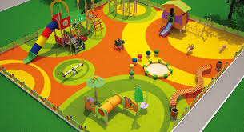
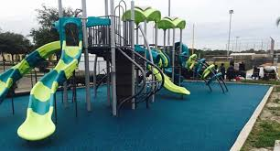

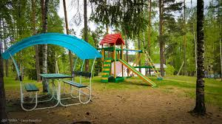
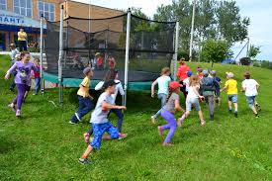

В зоне жилых домиков располагаются пешеходные дорожки, газоны, скамьи и беседки для отдыха и встречи с родителями.
Для хозяйственной зоны проектом предусматривается устройство въезда на территорию лагеря через центральный въезд и завершается возле здания столовой разворотной площадкой. Покрытие площадки– асфальтобетон.
Проектом благоустройства предусматривается реконструкция существующих транспортно-пешеходных связей.
Проектом предусмотрены решения по ремонту отмостки сущ. зданий.

Описание решений по обеспечению условий жизнедеятельности маломобильных групп населения:
Транспортные проезды на участке и пешеходные связи, посещаемые инвалидами и МГН, выполнены с соблюдением градостроительных требований к параметрам путей движения.
Трассировка проектируемых пешеходных путей – короткие, спрямленные, просматриваемые на всем протяжении. Парковочные места для инвалидов расположены в непосредственной близости от объекта. Наименьшая ширина тротуара принята 1,5 м, что обеспечивает беспрепятственное периодическое движение лиц, передвигающихся на креслах-колясках. Бортовые камни установлены без перепада высот, что обеспечивает беспрепятственное передвижение лиц, передвигающихся на креслах-колясках от проездов по тротуару на площадки, расположенные у входа в здание. Габариты площадок позволяют выполнить свободный разворот кресла-коляски как непосредственно в месте входа в здание, так и по пути движения лиц, передвигающихся на кресло-колясках (от входа в здание к парковочному месту или к пешеходной трассе движения). Проектом предусмотрены дублирующие лестницы тротуары-пандусы для инвалидов с уклоном не превышающим 58 %. Продольный уклон пути движения, по которому возможен проезд инвалидов на креслах-колясках, принят 0,5%-5,8%. При устройстве съездов с тротуара продольный уклон увеличен до 10% на расстоянии 2,0м от бортового дорожного камня. Поперечный уклон принят в пределах 1-25%.
Съезды с тротуаров на проезжую часть проезда выполнены с уклоном 5- 10%, размер площадки перед началом съезда принят 0,8м-1,5м, цвет и фактура на всем протяжении контрастируют с цветом и фактурой прилегающих поверхностей.
Уровни пересечения путей движения по тротуару с проездами выполнены в одном уровне. Высота бортового камня в местах пересечения тротуаров с проезжей частью, а также бордюры бортовых камней вдоль эксплуатируемых газонов и озелененных площадок, примыкающих к путям пешеходного движения, установлены без перепада высот.
Для покрытия пешеходной дорожки применены плиты бетонные тротуарные мелкоштучные. Поверхность покрытия – прочная, твердая, нескользкая, толщина швов между плитками не более 10 мм, что обеспечивает беспрепятственное и удобное передвижение маломобильных групп (МГН) по пешеходной дорожке.

Humanitarian modernization project of the recreation camp «VINCH».
Education Department of the Drogichin District Executive Committee looking for sponsors
Objective: creation on the basis of a children's camp «VINCH» optimal conditions for improving health, good rest, supporting a healthy lifestyle for children.

- Name of the project: modernization of the children’s recreation camp «Vinch»
- Implementation period of the project: 24 months
- Оrganization - applicant: Education Department of the Drogichin District Executive Committee
4.Objective of the project: maintaining a healthy lifestyle and improving the health of various categories of children on the basis of the children's recreation camp "Vinch"
5.Tasks planned for implementation in the framework of the project:
- rebuilding walkways with cover replacement;
- reorganization of motor transport passages to service and auxiliary buildings and structures;
- reorganization of a summer dance floor into an indoor dance floor (arrangement of places for spectators);
- the reorganization of the sports and gaming area of ​​the children’s camp with the modernization of playgrounds and the placement of sports and gaming equipment;
- modernization of small architectural forms (benches, gazebos, platforms);
- arrangement of pedestrian connections, bike lanes;
- restoration of the existing coating, lawn after the execution of external construction and installation works;
- repair of the buildings facades, replacement of floors.
- repair of the façade of the administrative building with the installation of visors above the entrance doors;
- replacement of the roofs of the houses for children, a medical house and the administrative building;
- replacement of the fence of the recreation camp;
- construction of the parking lot for vehicles;
- construction of a guardhouse for the distribution of children in groups, the implementation of the access control regime;
- interior finishing works in the administration building;
- installation of boxes for storing sports and household equipment;
- arrangement of premises for dryers for shoes and clothes of children, warehouses for storing clothes;
- installation of washbasins in the dining room;
- installation of the camp site lightning system.

- Target Group: aged children 6-18 years old

8. Total Size of Financing (dollars | USA): 350 000
Source of Financing | Size of Financing (dollars USA)
Donor Funds | 350 000
Co-Financing | 35 000
9. Project Location (region/district, city): Brest region, Drogichin district, village Lezhitkovichi, Recreation Camp «Vinch»
10. Contact Name:
S. N. Vihor, Health Camp «Vinch», Leader «Vinch», phone number: +375 33 9955110, e-mail: vinch@drogichinoosit.brest.by
- Introduction
The humanitarian project “Modernization of the Recreation Camp “Vinch” by the address: Brest region, Drogichin district, village Lezhitkovichi was made due to the fact that the material base requires improvement, bringing into compliance with the specific requirements of sanitary norms and rules. Annually, 152 children improve their health in the camp (63 people per shift).
The improved area is located on the territory of the children's recreation camp located in the landscape and recreation zone in the mixed forest.
The territory is located in a forest zone, does not have a direct border with transport communications. The modernization project provides for:
- reorganization of footpaths with the replacement of the covering;
- reorganization of driveways to utility and auxiliary buildings and structures;
- reconstruction of the summer dance floor into an indoor summer dance floor with arrangement of seats for spectators;
- modernization of small architectural forms (benches, gazebo, platforms);
- arrangement of new pedestrian links;
- restoration of the existing coating, lawn after performing external construction and installation works;
- repair of the facade of the administrative building with the installation of visors above the entrance doors;
- replacing the roof of houses for children, a medical house and an administrative building;
- replacement of the fence of the health camp;
- construction of a parking lot for vehicles;
- placement of a house-gatehouse for the distribution of children in groups, the implementation of the access control regime;
- interior finishing work in the office building;
- installation of boxes for storing sports and household equipment;
- arrangement of premises for dryers for shoes and clothes of children, warehouses for storing clothes;
- installation of washbasin in the dining room;
- installation of the camp site lighting system.

Description of land improvement solutions:

Improvement provides for the installation of pedestrian walkways, lawns, benches and gazebos for recreation in the conditional border of design work.
The covering of paths is provided from small-sized concrete tile with installation of paving concrete side. The entrances are made of asphalt concrete.
Gardening provides for the installation of lawns and planting of conifers and deciduous crops.

Description of functional zoning solutions:
Fig. 1. Scheme of modernization of the territory of the health camp "Vinch."

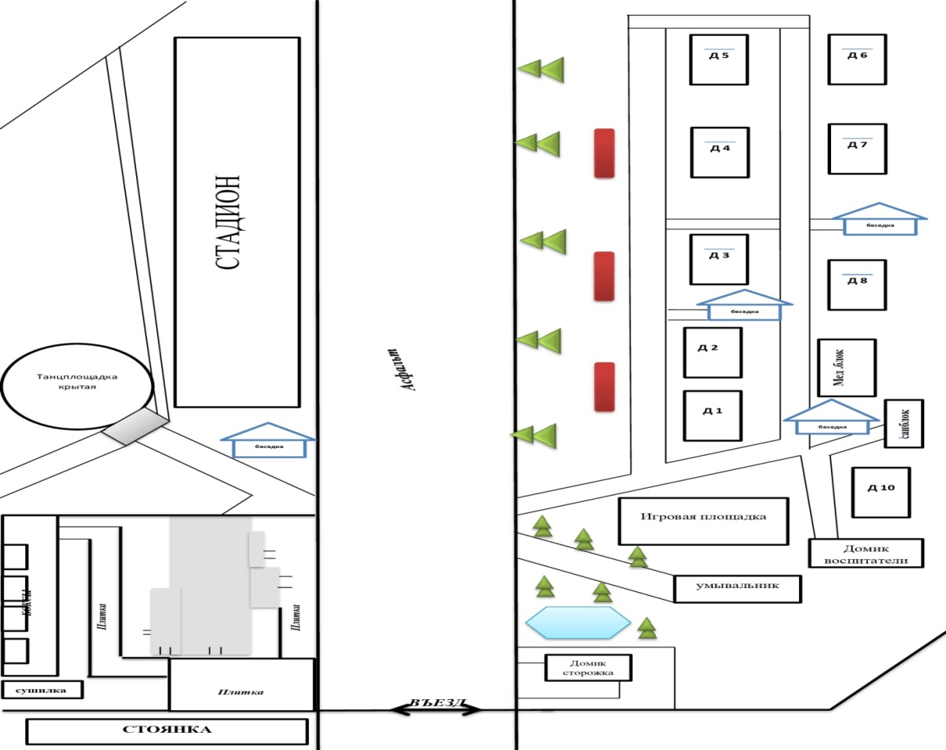
At the main entrance to the territory of the children's camp, the project provides for the placement of a site with a guest house-gatehouse for the distribution of children in groups, the reception of guests, and the implementation of the access control regime. Placing the stage on the indoor dance floor will allow for entertaining events. Installation of seats for spectators will make it possible to organize mass events and meetings.
To the left of the central alley there is a universal playground with a fence and stands-seats.

In the center of the territory of the health camp, in front of the administrative building and the dining room, there is a collection area for groups. Between the houses, 3 gazebos with canopies with a capacity of 20 people each are provided for.

To the right of the central alley, opposite the administrative building
the project provides for the placement of a children's camp for children 6-10 years old with the installation of equipment for games and outdoor activities.
The coverage of the playground is provided for by rubber (safety).
On the children's playground, the installation of children's rocking chairs, slides, sandboxes, etc. is provided.

In the area of ​​residential houses there are walking paths, lawns, benches and gazebos for relaxing and meeting with parents.
For the economic zone, the project provides for the device of entry into the camp through the central entrance and which ends near the building with a turnaround area. Coverage - asphalt.
The landscaping project provides for the reconstruction of existing transport and pedestrian links.
The project provides solutions for the repair of the blind area of the existing buildings.

Description of decisions to ensure the living conditions of people with limited mobility:
Transport roads on the site and pedestrian connections visited by people with disabilities and MGN are made in compliance with town-planning requirements for the parameters of traffic routes.
Tracing of the designed pedestrian paths is short, straightened, visible throughout. Disabled parking spaces are located in the immediate vicinity of the property. The smallest sidewalk width is 1.5 m, which ensures unhindered periodic movement of persons traveling in wheelchairs. Side stones are installed without a height difference, which ensures unimpeded movement of persons traveling in wheelchairs from the driveway along the sidewalk to the platforms located at the entrance to the building. The dimensions of the sites allow you to perform a free turn of the wheelchair both directly at the entrance to the building, and along the path of people moving in wheelchairs (from the entrance to the building to the parking space or to the pedestrian traffic). The project provides for sidewalk ramps for disabled people with a slope not exceeding 58% 0. The longitudinal deviation of the path of movement along which it is possible for wheelchair users to travel in wheelchairs is adopted 0.5% -5.8%. When arranging ramps from the sidewalk, the longitudinal slope is increased to 10% at a distance of 2.0m from the side road stone. The transverse slope is adopted within 1-25%.
The exits from the sidewalks to the carriageway are made with a slope of 5-10%, the size of the platform before the start of the congress was 0.8m-1.5m, the color and texture throughout contrast with the color and texture of the adjacent surfaces.
The levels of intersection of paths along the sidewalk with driveways are made at the same level. The height of the side stone at the intersection of the sidewalks with the roadway, as well as the curbs of side stones along the operated lawns and landscaped areas adjacent to the pedestrian paths, are set without a height difference.
Small footblock concrete slabs are used to cover the pedestrian walkway. The surface of the coating is strong, solid, non-slip, the thickness of the joints between the tiles is not more than 10 mm, which ensures unimpeded and convenient movement of mobility groups (MGN) along the footpath.

